**DOCUMENTO DE ANÁLISIS**

**DEL SISTEMA**





INWOS (Informal Work Service)

**Grupo 1**

**Cliente**

Servicio Nacional de Aprendizaje SENA

**Responsables**

Cesar David Bolívar Cuchigay

Jose Ilber Cardoso Guzman

Jessica Liliana Naranjo Ballesteros

Rafael Estiven Londoño Camacho

**Historia de revisiones**

|  |  |  |  |
| --- | --- | --- | --- |
| Fecha | Versión | Descripción | Autor |
| 28/07/2020 | 1.0 | Fase 1 | Grupo 1 |
|  |  |  |  |
|  |  |  |  |
|  |  |  |  |

TABLA DE CONTENIDO

Pág.

1. INTRODUCCIÓN

1.1 Propósito

Desarrollar un Sistema de Información que relacione clientes y trabajadores informales a través de una plataforma online, que permite comparar el servicio prestado desde la perspectiva del consumidor, para luego destacar las mejores calificaciones, creando un modelo competitivo entre los trabajadores y dando la oportunidad de crear un gran mercado de opciones.

1.2 Referencias

Para la elaboración de este proyecto se tomó como referencia las plataforma en el mercado con un alto flujo de clientes y modelo de éxito en el mercado, un claro ejemplo de esto es la empresa Colombiana Rappi la cual fue fundada por Felipe Villamartín, Sebastián Mejía, Simón Borrero en el año 2015, esta plataforma ofrece una gran gama de productos y servicios a través de su plataforma web y aplicativo que se encuentra en diferentes países de américa latina, por ejemplo en la ciudad de México Rappi es una de la principales apps a la hora de comprar insumos, productos o adquirir servicios. En el periodo que ha estado en vigencia esta plataforma ha pasado por diferentes etapas las cuales han aportado positiva y negativamente, ([Rappi](https://es.wikipedia.org/wiki/Rappi), 2020)

.

2. DESCRIPCIÓN DEL SISTEMA

INWOS es una plataforma online que permite la contratación de servicios relacionados con profesiones informales; donde el prestador publicará su servicio y un cliente tendrá la oportunidad de contratar el servicio. El cliente tendrá la opción de escoger una categoría y podrá filtrar la información ya sea: Ubicación, Calificación, Disponibilidad, Fecha de creación de la Publicación. Cuando el servicio ha sido completado el cliente tendrá la oportunidad de calificar y dejar comentarios sobre la calidad del Servicio y la disposición del laborador. Esta información servirá para la creación de una nota apreciativa del prestador de Servicio, donde se destaquen las mejores puntuaciones y se penalice a los peores.

3. MODULOS DEL SISTEMA

En el siguiente diagrama se especifica los módulos que presentar la plataforma, la cual funcionara a través de reserva; esta contendrá la programación del servicio y método de pago. Por otro lado, es muy importante el inicio de sesión en la plataforma.

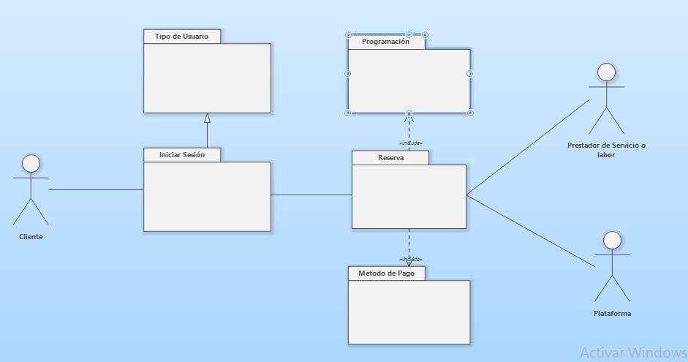

4. CASOS DE USO

**4.1 Casos de uso del módulo escoger un servicio**  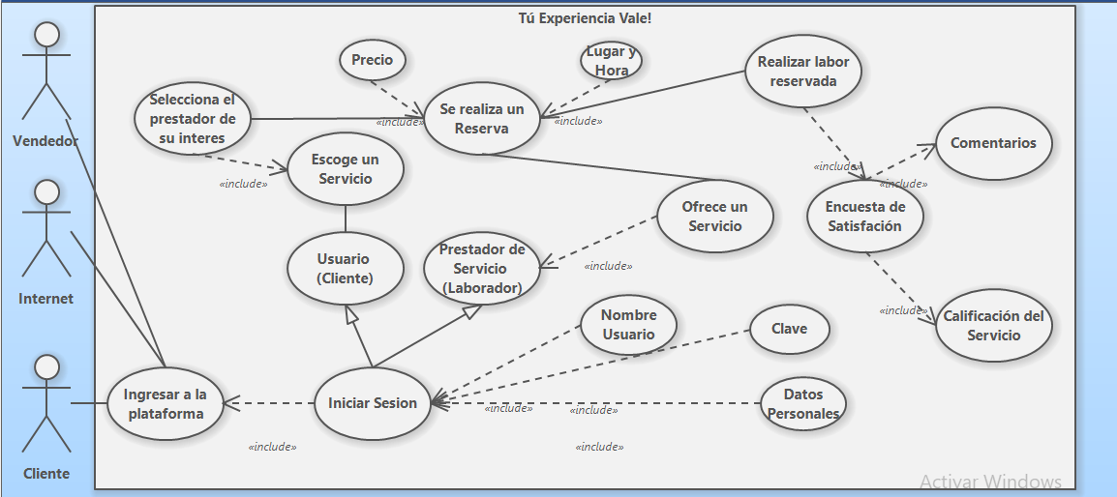

**4.2. Casos de uso del módulo Registro en la Plataforma**

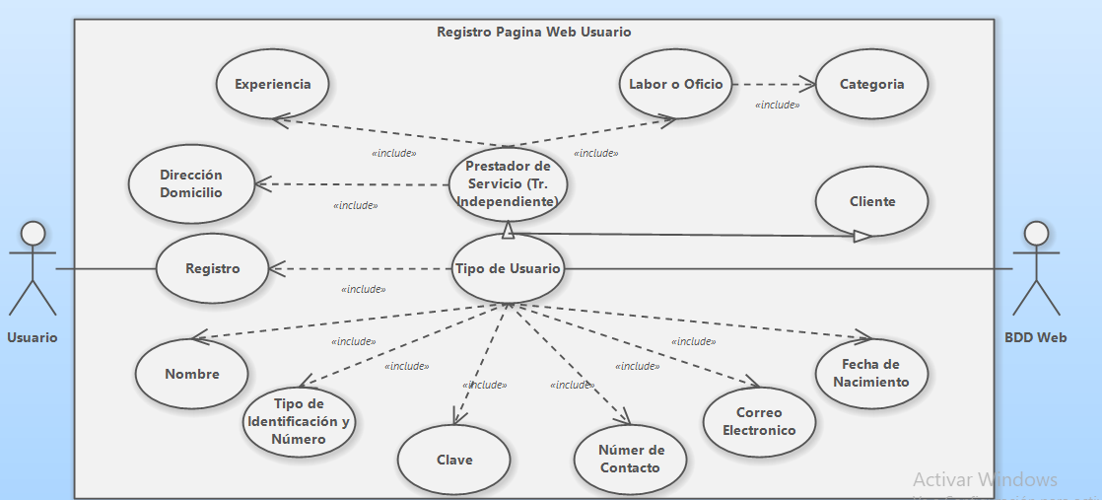

5. PROCESOS DEL SISTEMA

**5.1 Diagramas de actividad Escoger Servicio**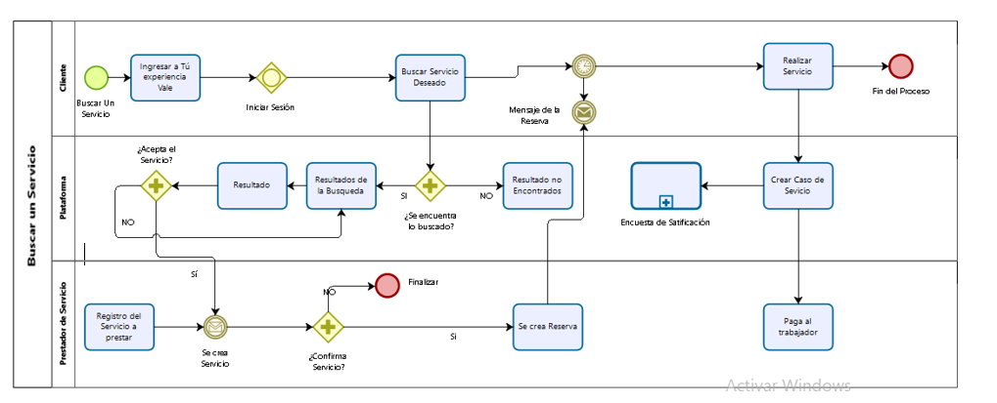

**5.2. Diagramas de actividades de Envio de Encuesta de Satisfacción**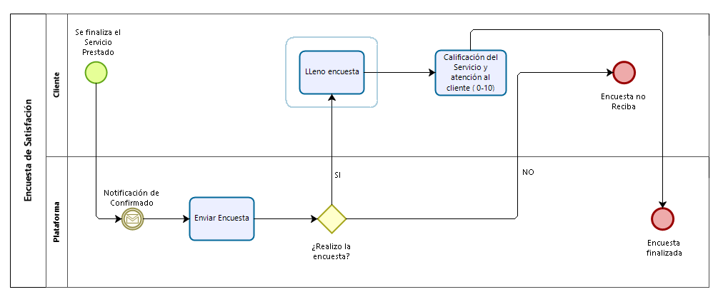

6. MODELO DE CONCEPTOS DEL SISTEMA

6.1 Diagrama de clases general con atributos y métodos.

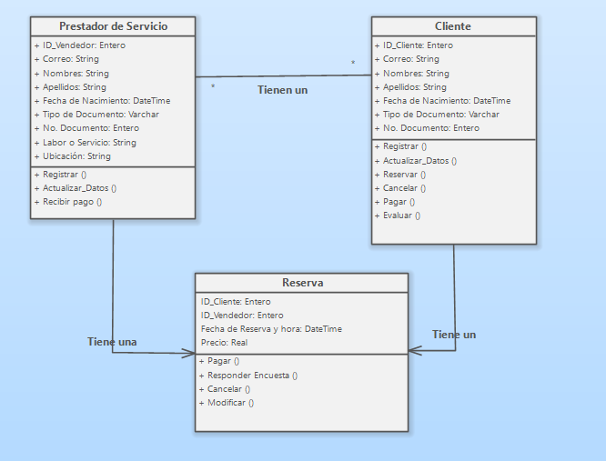

En este diagrama de clases tenemos tres clases dentro del sistema de información de nuestra pagina web, los cuales son; Cliente, Prestador de Servicios y Reserva. Es importante recordar que la relación entre Clientes y Prestadores es de mucho a muchos, por tanto, lo más recomendable a la hora de recopilar información es tener una tabla intermedia que nos relacione cada cliente con su respectivo prestador, en este caso la tabla sería Reserva esta contiene adicional operaciones y campos que no tienen las otras clases.

6.1.1 Responsabilidades de la clase <Primera clase>

**Clase Cliente**

Esta clase contiene información al respecto del cliente, como los atributos que los componen y sus operaciones. Algo importante a recordar es que tenemos una clave primaria denominada ID_Cliente la cual es un código de número único para cada cliente.

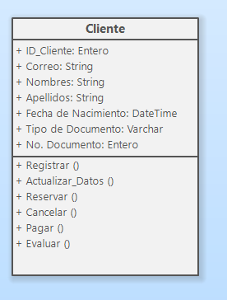

**Clase Prestador de Servicio**

Esta clase contiene información al respecto del prestador de Servicio, como los atributos que los componen y sus operaciones. Algo importante a recordar es que tenemos una clave primaria denominada ID_Vendedor la cual es un código de número único para cada Prestador de Servicio.

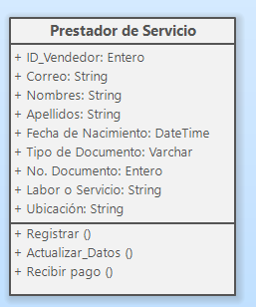

**Clase Reserva**

Esta clase contiene información al respecto del prestador de la Reserva del cliente es por eso que usa campos de la tabla Clientes y Prestador de Servicio unificando la información generando una relación coherente y lógica entre cada una de ellas, además tiene atributos y operaciones independientes a las otras clases.

**6.2 Modelado estructurado**

**6.2.1. Diagrama de flujo de datos**

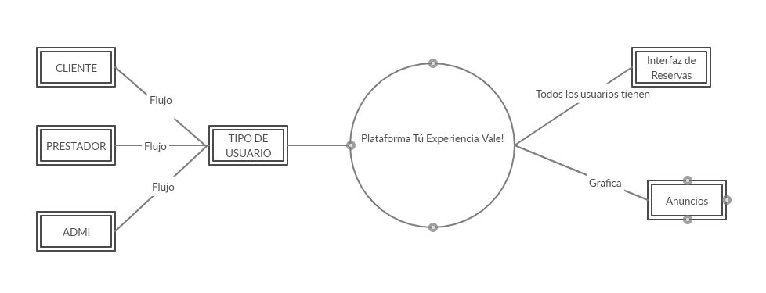En este diagrama de representa como se relacionan los usuarios a través de la plataforma:

